# Concept

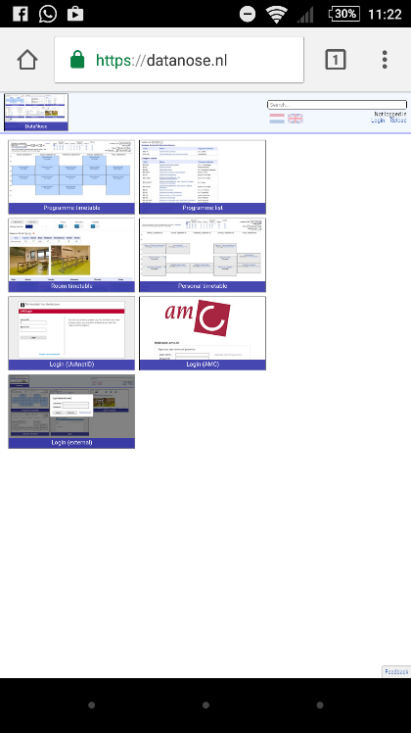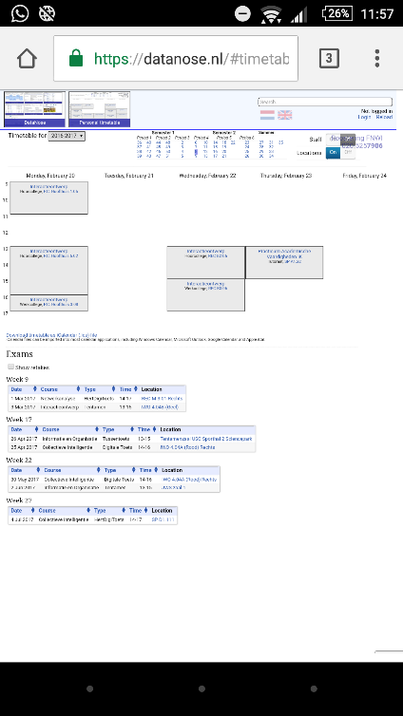

Dit is hoe de huidige versie van Datanose eruit ziet op mobiele telefoons. Deze versie is exact hetzelfde als de desktop versie en is toe aan vernieuwing. Het moet een responsive design zijn en aansluiten bij de wensen van de gebruikers. Een mobiele versie van een website moet vaak minder beladen zijn en wellicht andere informatie tonen. Hierbij moet gedacht worden aan de zaken die vake bekeken worden op de mobiele versie van de website. Vaak is het zo dat mobiele website een simpelere layout hebben. Ook staat er minder content op één scherm omdat het scherm waarop de website bekeken wordt kleiner is. In de huidige situatie zijn drie inlogschermen voor de verschillende instanties. Als er ingelogd is wordt de gebruiker verwezen naar het home scherm waar zij kunnen kiezen wat ze willen bekijken. Als zij één van hebben gekozen wordt deze voor de duur van de sessie opgeslagen en aan de balk bovenaan het scherm gekoppeld. Zo kunnen gebruikers makkelijk van onderdelen wisselen. Verder kunnen gebruikers alles wat zij op de desktop versie ook kunnen.

Over de functionaliteit van Datanose hebben wij niks aan te merken, het probleem van de mobiele website is dat deze niet op een correcte manier is afgestemd. Vaak worden mobiele websites onderweg gebruikt. Mensen die onderweg zijn hebben weinig tijd en willen dus ook niet langdurig op een website zijn. De mobiele versie van Datanose moet gemakkelijk onderweg te gebruiken zijn en moet wel het overzicht en de functionaliteit van Datanose behouden.

Voor het nieuwe ontwerp is uit de user-stories gebleken dat gebruikers de mobiele versie van Datanose voornamelijk gebruiken voor het bekijken van hun persoonlijk rooster. Verder zijn er de volgende problemen naar voren gekomen:

* Overbodige opties, zoals docenten en zalen aan/uit functie
* Twee schermen nodig om in te loggen.
* Tijd om het rooster te laden duurt te lang.

In de nieuwe mobiele versie van Datanose zijn de volgende zaken veranderd:

* Van de drie verschillende inlogschermen is één inlogscherm gemaakt, zodat gebruikers minder lang bezig zijn met inloggen.
* Alle opties zijn opgedeeld in balken waarop geklikt kan worden om het onderdeel weer te geven, zodat de gebruiker een duidelijk overzicht heeft van wat er bekeken wordt en kan worden.
* De overige opties die beschikbaar zijn kunnen aangeroepen worden met de knop opties, die worden dan weergegeven in plaats van de huidige opties. Overigens is er altijd de mogelijkheid om tussen de twee schermen te wisselen.
* Reload functie wordt weggelaten omdat alle browsers voorzien zijn van een refresh functie.

Deze veranderingen zijn met de volgende overwegingen gemaakt:

* De gebruikers willen snel gebruik kunnen maken van Datanose.
* De gebruikers willen een overzichtelijke website hebben, zodat ze niet te lang bezig zijn.
* De simpele functies moeten als eerste weergegeven worden, zodat gebruikers minder tijd kwijt zijn aan het vinden van die opties
* Opties die langdurige aandacht vereisten worden weggestopt om het overzicht te verbeteren. De focus ligt op de zaken die niet veel tijd vereisen.
* Gebruikers willen wel nog van alle opties gebruik kunnen maken, zodat ze niet gedwongen zijn om twee versies van de website te moeten gebruiken om van alle opties gebruik te kunnen maken.

Al deze overwegingen en veranderingen komen samen in een nieuwe mobiele Datanose, die de gebruiker in staat stelt er snel gebruik van te kunnen maken en een prettige ervaring te hebben.